
2024年 8月23日
株式会社ホビージャパン
雑誌
月刊ホビージャパン 2024年10月号
2024年8月23日(金)発売
株式会社ホビージャパン（本社：東京都渋谷区、代表取締役社長：松下大介）は、模型雑誌「月刊ホビージャパン 2024年10月号」を2024年8月23日(金)より全国書店にて発売いたします。

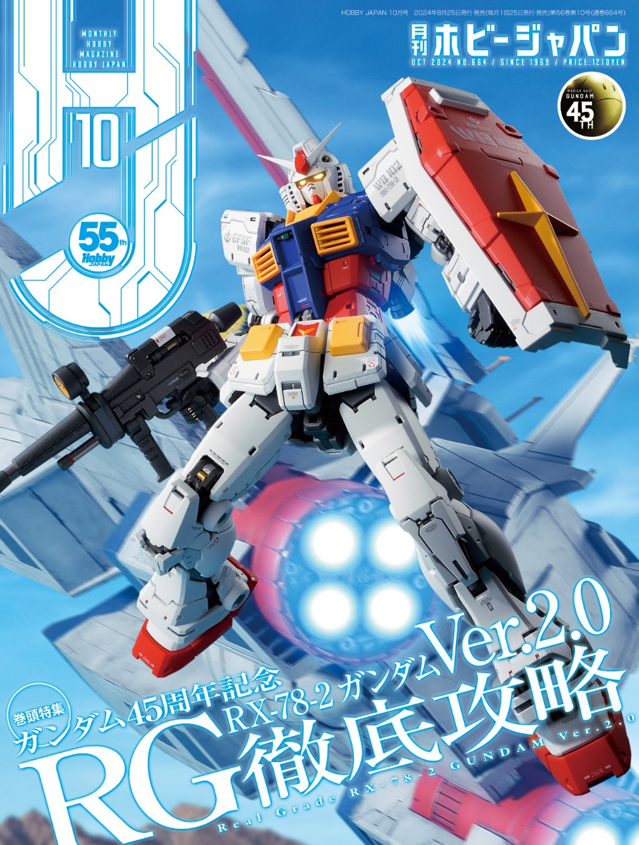
月刊ホビージャパン10月号の特集は「RG RX-78-2 ガンダム Ver.2.0」徹底攻略！
8月23日(金)発売「月刊ホビージャパン 2024年10月号」の特集は「RG RX-78-2 ガンダム Ver.2.0」徹底攻略！特集では発売されたばかりの最新アイテム「RG RX-78-2 ガンダム Ver.2.0」にスポットを当て、開発者インタビューやキットを使用した3段階のレビュー作例などをお届けいたします！
そのほか「インフィニットジャスティスガンダム弐式」や「ネリーブレン（再リバイバル）」、「バロン・ズゥ」の作例など、バラエティにとんだ記事をお届けいたします！

【巻頭特集】「RG RX-78-2 ガンダム Ver.2.0」徹底攻略！
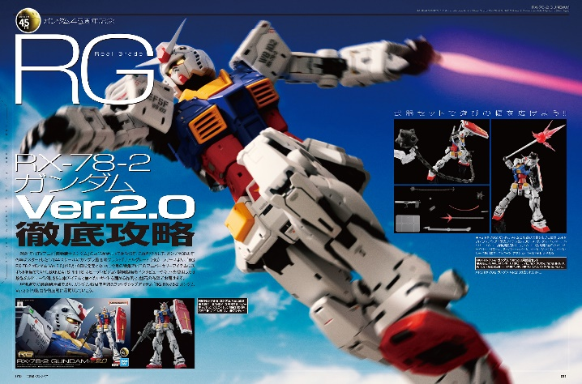
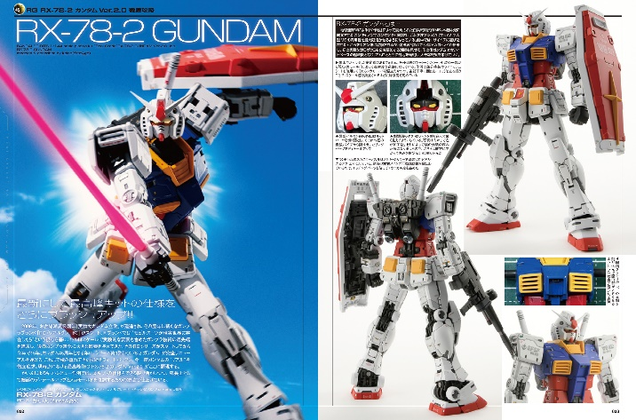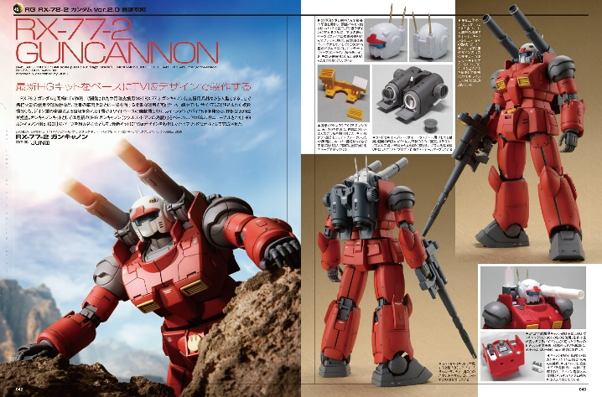
ガンダム45周年 特別企画！
「月刊ホビージャパン10月号」の特集は、「RG RX-78-2 ガンダム Ver.2.0」徹底攻略！ 1/144スケールのガンプラ最高峰ブランド「リアルグレード（RG）」シリーズより、「RG RX-78-2 ガンダム Ver.2.0」にスポットを当てていきます！
本特集では、BANDAI SPIRITS ホビーディビジョン開発担当者インタビューや「RG RX-78-2 ガンダム Ver.2.0」を使用した3段階のレビュー作例を掲載。さらに本アイテムと並べたい、サイドを固める「RX-77-2 ガンキャノン」などの作例も合わせてお届けいたします！

RX-78-2 ガンダム
製作／かいん（firstAge）

RX-77-2 ガンキャノン
製作／JUNⅢ

【ガンダム】ZGMF-X191M2 インフィニットジャスティスガンダム弐式
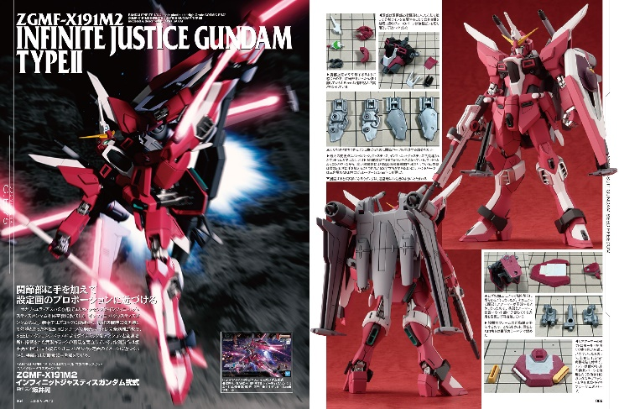
関節部に手を加えて、設定画のプロポーションに近づける
『機動戦士ガンダムSEED FREEDOM』より、「ZGMF-X191M2 インフィニットジャスティスガンダム弐式」をプロモデラー・坂井晃が製作。立ち姿のシルエットがより設定画のイメージに近づくように、腰部および脚部に手を加えております。

作例／ZGMF-X191M2 インフィニットジャスティスガンダム弐式
製作／坂井晃

【作例】MODEROID ネリーブレン（再リバイバル）＆ バロン・ズゥ
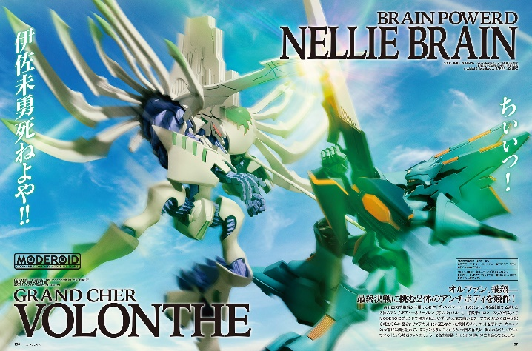
最終決戦に挑む2体のアンチボディを競作！
アニメ終盤で活躍した2体のアンチボディ─「ネリーブレン（再リバイバル）」「バロン・ズゥ」を、2人のプロモデラー・ガルマ☆ザビコ＆寝太郎23が競作！「頼まれなくたって作ってやる！」という作品の熱烈ファンなモデラー2名に、それぞれの思いの丈を込めてもらいました。

作例／MODEROID ネリーブレン（再リバイバル） 製作／ガルマ☆ザビコ
作例／MODEROID バロン・ズゥ 製作／寝太郎23

【作例】フォルクスワーゲン タイプ2 T1 サンババス

模型は真っ白いキャンバスだ。現実では叶わない夢を模型に乗せて。
車模型や情景作品で数多の人の心をキャッチしてきたプロモデラー・奥川泰弘による「フォルクスワーゲン タイプ2 T1 サンババス」の作例をご紹介。本記事では奥川泰弘が模型製作において大切にしている点なども掲載しておりますので、ぜひ模型製作のヒントに役立ててください！

作例／フォルクスワーゲン タイプ2 T1 サンババス
製作／奥川泰弘

【商品情報】
月刊ホビージャパン 2024年10月号
●発売日：2024年8月23日(金)発売
●定価：1,210円（本体1,100円＋税10％）
●雑誌コード：08127-10
●JANコード：4910081271045
●判型：A4変型
●発売元：ホビージャパン

【権利表記】
©サンライズ
©創通・サンライズ

【プレスリリースに関するお問い合わせは下記まで】
株式会社ホビージャパン 広報宣伝課 並木・岡本
〒151-0053 東京都渋谷区代々木 2-15-8 E-mail：pr@hobbyjapan.co.jp
TEL：03-5304-9115 URL：https://hobbyjapan.co.jp/

